Лабораторная работа по курсу "Операционные системы"
Операции с файлами и каталогами в ОС Linux
Задание 1.1. Создайте текстовый файл a и введите в него какие-нибудь данные. Создайте жесткую
ссылку h и символьную ссылку s на файл a. Измените разрешения доступа к файлу h и его содер-
жимое. Изменилось ли содержимое и разрешения доступа для файла a? Получите и расшифруйте
в отчете информацию о файлах a, h и s (включая и номера inode) при помощи команды ls
(выясните флаг команды ls для вывода номеров inode). Просмотрите содержимое файла s. Затем
удалите файл a. Просмотрите содержимое файлов h и s. Получите снова информацию о файлах h и2
s при помощи команды ls. В отчет занесите введенные Вами команды, полученную информацию
и Ваши выводы

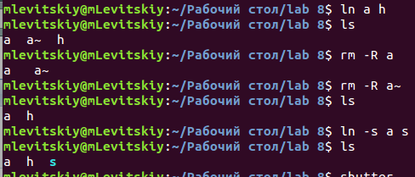

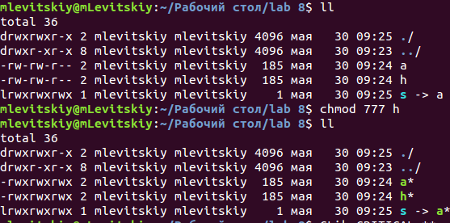

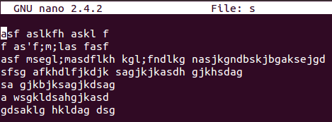

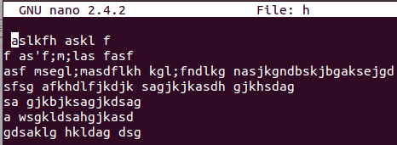

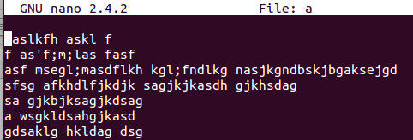

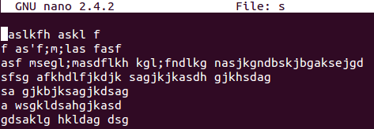

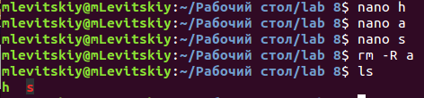

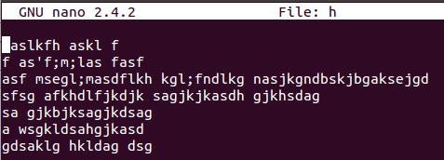
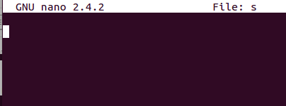

Задание 1.2. При помощи команды ls выпишите и расшифруйте информацию (тип устройства,
старший и младший номера устройств, владельца и разрешения на доступ к файлу) для следую-
щих специальных файлов:
/dev/ttyS0
Первый последовательный порт
/dev/console Системная консоль
/dev/tty1
Первый виртуальный терминал
/dev/tty
Текущее устройство-терминал для процесса
/dev/audio
Звуковая карта
/dev/null
Устройство null
Задание 1.3.
Введенная без параметров, команда mount показывает список смонтированных файловых систем.
Выпишите его в отчет с Вашими пояснениями.
Задание 1.4.
Выполните программу cat, задавая в качестве имен входных/выходных файлов имена специаль-
ных устройств, перечисленные выше. Выпишите в отчет Ваш результат.

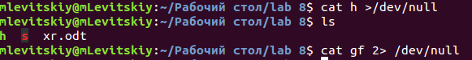

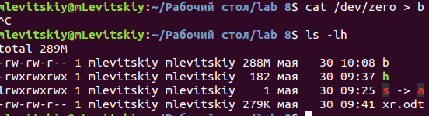

Задание 1.5. а) При помощи команды ps определите, сколько псевдотерминалов открыто. Затем
сравните Ваши результаты с содержимым каталога псевдотерминалов /dev/pts. Совпадают ли они?
б) Перейдите на первый виртуальный терминал (Ctrl+Alt+F1) и войдите в систему. Затем верни-
тесь в графическую среду, на седьмой виртуальный терминал (Alt+F7). Запустите две оболочки
bash. Определите имя специального файла для псевдотерминала первой оболочки (ls -l /dev/pts).
Из окна второй оболочки направьте какое-либо сообщение в файл псевдотерминала первой обо-
лочки (Воспользуйтесь командой echo и перенаправлением стандартного вывода). Затем направь-
те сообщение в файлы первого и второго виртуального терминала. Поясните в отчете Ваш ре-
зультат, сравнив разрешения обоих файлов. Выпишите в отчет введенные Вами команды и полу-
ченные результаты.
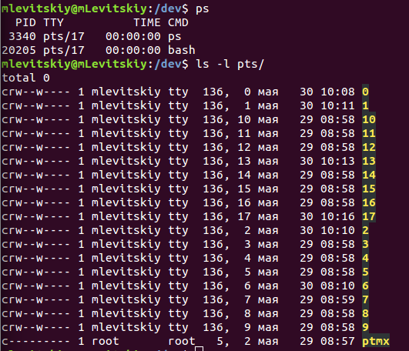

Задание 1.5.
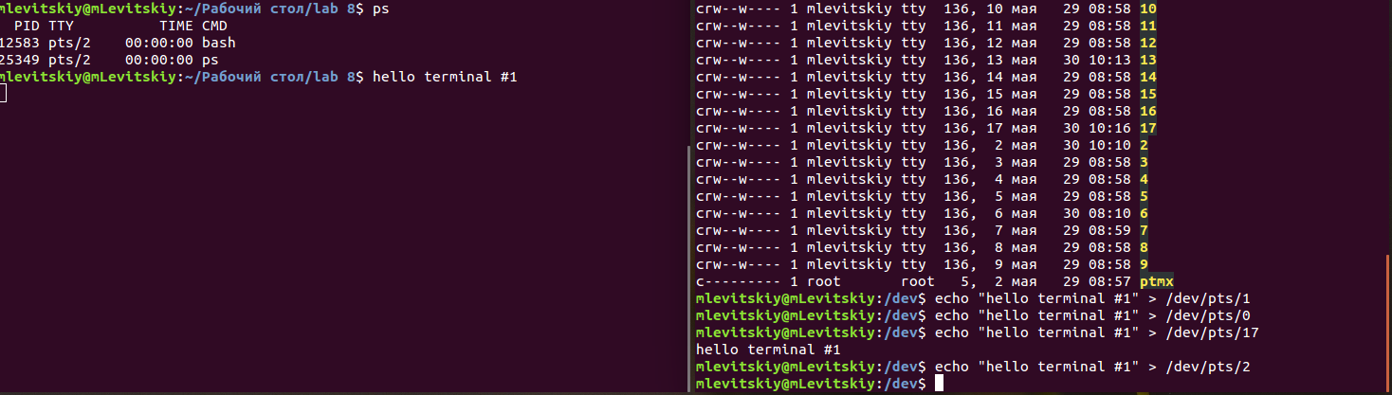
Задание 2.1. Разработать программу dirpr.c, которая получает в командной строке один па-
раметр - имя файла или каталога. Программа печатает информацию об этом файле/каталоге. Если
это - каталог, то программа распечатывает его содержимое.

#include <stdio.h>
#include <sys/types.h>
#include <sys/stat.h>
#include <sys/dir.h>
#include <stdlib.h>

int main (int argc, char *argv[]){
DIR *dp;
struct dirent *dir;
struct stat info;
char pathname[BUFSIZ+1]; /* for full pathname of a file or a directory */
if (stat(argv[1], &info) == -1)
printf("\n Stat for %s failed\n", argv[1]);
else {
printf ("\nStat for %s is OK.\n", argv[1]);
if (info.st_mode & S_IFREG){ /* if it is a regular file */
printf ("%s is a regular file\n", argv[1]);
printf ("File size is %ld\n", info.st_size);
}
else
if (info.st_mode & S_IFDIR){ /* if it is a directory */
printf ("%s is a directory\n", argv[1]);
printf ("Directory size is %ld\n", info.st_size);
if ((dp = opendir(argv[1])) == NULL){ /* try to open a directory */
printf("Cannot open directory %s\n", argv[1]);
exit(1);
}
while ((dir = readdir(dp)) != NULL){ /* read the directory in the cycle */
if (dir->d_ino == 0) continue; /* Removed file, skeep it */
/* preparing the full path name for the entry in the dir */
sprintf(pathname,"%s/%s", argv[1], dir->d_name); /* concatenation to create a pathname */
/* Checking */
if (stat(pathname, &info) == -1){
printf("Stat for %s failed\n", dir->d_name);
perror(dir->d_name);
continue;
}
else {
if (info.st_mode & S_IFREG) /* if regular file in this directory */
printf("%-20s File size %ld bytes \n", dir->d_name, info.st_size);
}
}
closedir(dp);
}
}
return(0);
}

